目录

1 引言 1

1.1 编写目的 1

1.2 使用者 1

1.3 项目背景 1

1.4 参考资料 1

2 软件概述 1

2.1 目标 1

2.2 功能需求 1

2.3 性能需求 1

3 运行环境 1

3.1 软件环境 1

3.2 硬件环境 1

4 使用说明 1

4.1 注册 1

4.2 登录 3

4.3 实名认证 4

4.4 修改个人信息 5

4.5 授信申请/授信查询 6

4.6 融资申请 7

4.7 余额查询/提现 9

# 1 引言

## 1.1 编写目的

为了更好地指导使用者使用项目此部分，发挥出本网站的应有的作用，特此编写《用户使用

说明书》，方便广大使用者参阅。

## 1.2 使用者

本网站的主要使用者是供应商。

## 1.3 项目背景

参见“供应商管理系统”的《需求规格说明书》。

## 1.4 参考资料

[1]:“供应商管理系统”的《软件设计说明书》

[2]: 吕云翔，“软件工程实用教程”，北京：清华大学出版社

# 2 软件概述

## 2.1 目标

参见“供应商管理系统”的《需求规格说明书》。

## 2.2 功能需求

参见“供应商管理系统”的《需求规格说明书》。

## 2.3 性能需求

参见“供应商管理系统”的《需求规格说明书》。

# 3 运行环境

## 3.1 软件环境

1. 测试工具软件：WebStorm 2019.1
2. 操作系统：Windows 10
3. 浏览器Chrome 69及以上版本

## 3.2 硬件环境

1. 测试设备为满足测试用软件环境最低需求配置的硬件设备

# 4 使用说明

## 4.1 注册

进入注册页面：

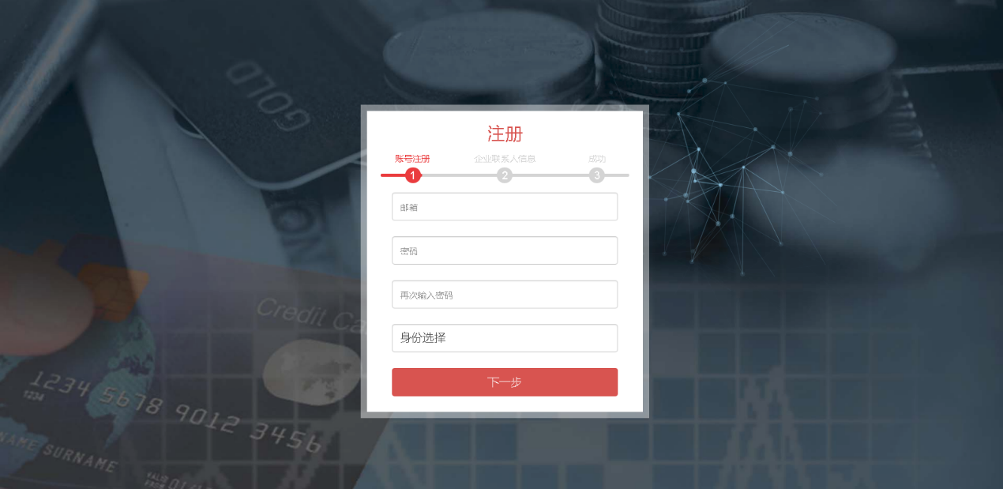

图 1 注册界面

输入信息：

图 2 注册界面

进入下一步：

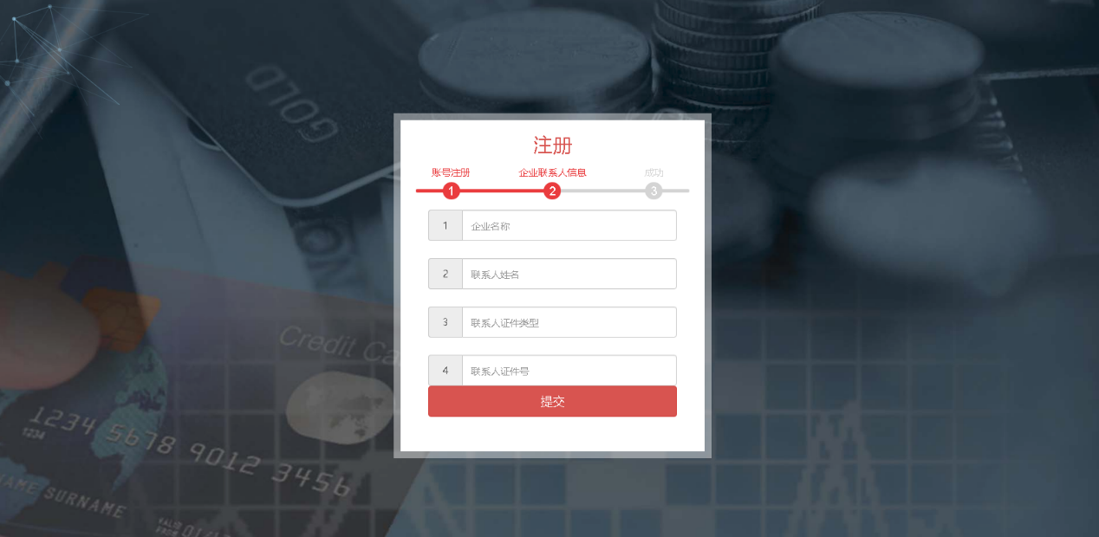

图 3 注册信息填写界面

输入身份信息：

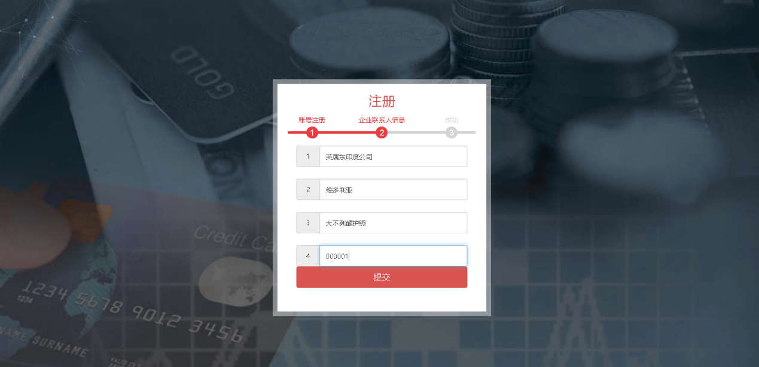

图 4 注册信息填写界面

注册成功，并进入账户信息界面：

图 5 账户信息界面

## 4.2 登录

图 6 登录界面

输入验证信息，选择身份：

图 7 登录界面

登录成功，并进入账户信息界面：

图 8 账户信息界面

## 4.3 实名认证

进入实名认证界面

图 9 实名认证界面

填写表单：

图 10 实名认证界面

点击提交：

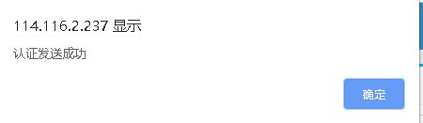

图 11 成功提示

## 4.4 修改个人信息

进入“修改信息”界面

图 12 修改信息界面

修改项目

图 13 修改信息界面

系统提示修改成功：

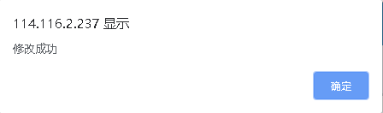

图 14 修改成功提示

## 4.5 授信申请/授信查询

进入授信业务界面，由于是新用户，我们没有额度

图 15 授信信息界面

点击“申请”

图 16 申请额度填写浮层

提交。申请通过后，显示如图17

图 17 申请成功后的授信信息界面

## 4.6 融资申请

进入融资申请界面

图 18 融资申请初始界面——业务选择

选择应收账款业务（目前仅支持应收账款业务）

图 19 融资金融机构选择界面

选择金融机构

图 20 核心企业选择界面

选择核心企业

图 21 产品选择界面

选择产品

图 22 金额填写框

填写金额

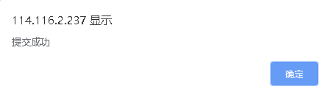

图 23 融资成功提示

显示提交成功，并可查到申请记录

图 24 融资业务界面

## 4.7 余额查询/提现

进入资金管理界面：

图 25 资金管理界面

填写金额，并点击充值：

图 26 充值成功

提交成功，点击确定，发现余额有所增加：

图 27 余额变化

填写金额，点击“提现”：

图 28 提现成功

提交成功，余额减少:

图 29 余额变化